СОКРАЩЕНИЯ
ВКР – выпускная квалификационная работа
ПО – программное обеспечение
ИСППР – интеллектуальная система поддержки принятия решений
ВОЗ – всемирная организация здравоохранения
ТР – тревожное расстройство
БД – база данных
ПТСР – посттравматическое стрессовое расстройство
ЖКТ – желудочно-кишечный тракт
КПТ – когнитивно-поведенческая терапия
ОКР – обсессивно-компульсивное расстройство
ПАВ – психоактивными веществами
Рабочая группа РОП – рабочая группа по модернизации концепции расширенной ответственности производителя

АННОТАЦИЯ
В ходе выполнения выпускной квалификационной работы была разработана и реализована ИСППР для самоанализа и консультации в домашних условиях на основе тестирования, применяющегося психологами для диагностики состояния пациента в больницах. Данная интеллектуальная система позволяет людям, страдающих от тревожных расстройств, на основе пройденного тестирования быстро получить нужную им информацию, помогающую разобраться в природе их заболевания и справится с некоторыми острыми моментами при помощи предложенных упражнений.
ВКР содержит # страниц текста, # таблиц, рисунков и # источник литературы. Данная работа содержит введение, три раздела, заключение, приложение(?) и список используемой литературы.
В ведении была сформирована проблематика, а также были поставлены цель и задачи.
В исследовательском разделе проводилось исследование темы и проблематики, чтобы подчерпнуть основные моменты, на которые стоит обратить внимание.
В аналитическом разделе представлены используемые языки программирования, архитектура и метод решения, а также спроектирована посредством блок-схем функциональность системы.
В техническом разделе представлены объяснение программной реализации системы, тестирование и расчет надежности, а также сопроводительная документация по взаимодействию пользователя с системой в виде скриншотов и блок-схем.
В заключении описаны результаты выполнения выпускной квалификационной работы, заключающиеся в создании системы, которая помогает человеку более быстро относительно самостоятельного поиска найти нужные ему упражнения и информацию, касаемую его состояния, по результатам пройденного тестирования.
СОДЕРЖАНИЕ
СОКРАЩЕНИЯ 1
АННОТАЦИЯ 2
ВВЕДЕНИЕ 5
ЛИТЕРАТУРНЫЙ ОБЗОР 7
1. ИССЛЕДОВАТЕЛЬСКИЙ РАЗДЕЛ 9
1.1 Определение тревоги и тревожные расстройства 9
1.1.1 Причины развития тревожного расстройства 11
1.1.2 Виды, симптоматика и стадии тревожных расстройств 12
1.1.3 Диагностика и лечение тревожных расстройств 15
1.2 Анализ аналогов 17
1.3 Постановка задачи 19
1.4 Техническое задание 19
1.4.1 Функциональные требования 20
1.4.2 Требования к аппаратной платформе 20
1.4.3 Требования к интерфейсу 20
1.4.4 Требования к программной документации 21
1.4.5 Этапы разработки 21
1.5 Вывод по разделу 22
2. АНАЛИТИЧЕСКИЙ РАЗДЕЛ 23
2.1 Анализ и модель процессов системы 23
2.1.1 Диаграммы UML 23
2.1.2 Алгоритм 24
2.2 Анализ инструментов реализации 26
2.2.1 Реализованные тесты и упражнения 26
2.2.2 Используемые языки программирования 29
2.3 Архитектура приложения 30
2.4 Интерфейс приложения 31
2.5 Вывод по разделу 31
3. Технологический раздел 32
3.1 Разработка программы 32
3.1.1 Программная реализация 33
3.1.2 Реализация пользовательского интерфейса 35
3.2 Тестирование 35
3.3 Расчет надежности 35
3.5 Вывод по разделу 37
СПИСОК ИСТОЧНИКОВ 38

ВВЕДЕНИЕ
Тревожные расстройства являются одними из самых распространенных психических заболеваний в мире и их число неумолимо растет. По данным ВОЗ за 2019 год во всем мире тревожными заболеваниями страдает около 4% населения планеты, что составляет 301 миллион человек [1]. Более того число людей пострадавших увеличилось более чем на 55% с 1990 по 2019 год [2].
Тревожные расстройства часто недооцениваются как окружающими, так и самими пациентами. Такое пренебрежение только усугубляет состояние человека. Со временем пациенту будет все сложнее контролировать собственные навязчивые мысли, возрастает вероятность достаточно серьезных симптомов на фоне стресса (ухудшение памяти и сна, проблемы с ЖКТ, тремор и так далее), неврозов (истерик) и депрессии, что в итоге может привести к возможно летальным последствиям (попытке самоубийства). Считается, что, если человек не перенес какой-либо крайне ужасный опыт, то человек придумывает себе проблемы на пустом месте [3]. Человеку и так трудно переступить через себя и обратиться за помощью, а тут еще и отсутствие поддержки, и возможное осуждение общества. На самом деле, кроме того, самого ПТСР есть множество других разновидностей тревожных расстройств, а также огромное количество причин, вызывающих их даже, казалось бы, у совершенно здорового человека, который жил в довольно спокойной и благоприятной среде [4].
На данный момент врачи по данным год лечение проходят около четверти пациентов (27,6%), нуждающихся в лечении их заболевания [1]. Получению помощи препятствуют недостаточная осведомленность о возможности лечения таких состояний, дефицит капиталовложений в развитие психиатрической помощи, нехватка квалифицированных медицинских специалистов и социальная стигматизация.
Цель выпускной квалификационной работы – создание интеллектуальной системы, которая позволит людям провести самоанализ своего эмоционального состояния, а также поможет найти нужную информацию и упражнения (дыхание, концентрация, КПТ), позволяющие снизить уровень стресса в домашних условиях и повысить осведомленность о данной проблеме.
Для достижения поставленной в ВКР цели необходимо решить следующие задачи:
- Провести исследование предметной области, чтобы выделить основные вещи в диагностике и лечении тревожных расстройств.
- Разработать алгоритмы ИСППР для анализа данных психологического тестирования, которые будут применяться в ПО.
- Протестировать ПО на реальных данных пациентов с тревожными расстройствами и оценить его точность.
- Разработать пользовательский интерфейс ПО для удобного использования.

ЛИТЕРАТУРНЫЙ ОБЗОР
В данном разделе был проведен литературный обзор основных научных трудов, которые были изучены и использованы во время написания выпускной квалификационной работы.
Во-первых, в данной ВКР были использованы последние клинические рекомендации, составленные рабочей группой РОП и утвержденные президентом российского общества психиатров.
Клинические рекомендации — это документы, содержащие основанную на научных доказательствах структурированную информацию по вопросам профилактики, диагностики, лечения и реабилитации.
Рабочая группа РОП — это группа, сформированная Правительством РФ в 2020 году. Её задача — совместными усилиями отраслевых ведомств и участников рынка подготовить изменения к действующей системе РОП.
Были использованы следующие клинические рекомендации:
- КР457 - Клинические рекомендации "Генерализованное тревожное расстройство (F41.1)" (взрослые).
- КР456 - Клинические рекомендации "Паническое расстройство (F41.0)" (взрослые).
- КР455 - Клинические рекомендации "Тревожно-фобические расстройства (F40)" (взрослые).
- КР650 - Клинические рекомендации "Обсессивно-компульсивное расстройство (F42)".
- КР753 - Посттравматическое стрессовое расстройство
- КР301- Клинические рекомендации "Депрессивный эпизод. Реккурентное депрессивное расстройство" (взрослые).
Во-вторых, были использованы публицистические книги для разработки базы КПТ, которые будут рекомендоваться пользователю. Они включают в себя следующие книги:
- Федоров А. П. — Когнитивно-поведенческая психотерапия.
- Харитонов С. В. — Руководство по когнитивно-поведенческой психотерапии.
- Ян Прашко, Петр Можны, Милош Шлепецки — Когнитивно-бихевиоральная терапия психических расстройств.

ИССЛЕДОВАТЕЛЬСКИЙ РАЗДЕЛ
В данном разделе было проведено исследование предметной области, существующих аналогов и решений, а также поставлены цели и составлено техническое задание.

1.1 Определение тревоги и тревожные расстройства
Тревога – это абсолютно нормальный навык нашего организма, как и всех живых существ, помогающий нам выжить. Именно она лежит в основе инстинкта самосохранения, но в последнее время ученные начали замечать это этот навык начал играть против людей [2].
Чрезмерная тревога является достаточно серьезным тормозом жизни человека, включая социальную жизнь, роботу, учебу и просто наслаждение жизнью. Люди с подобными проблемами зацикливаются на тревожных мыслях и выпадают или сбегают из реальности. Они превращаются в своего рода утопающих. Часто, когда человек напуган, сложнее всего ничего не делать и будто сдаться надвигающейся гибели. Вот и он барахтается в своих мыслях, погружаясь все глубже в тревогу. Такие люди могу давать другим вполне рабочие советы и даже помогать решать проблемы, но, когда дело доходит до них самих, они в ступоре. Тревожный человек может, не смыкая глаз, лежать в кровати, погрузившись в размышления о недавних сокращениях на работе, и волноваться. Этот человек может быть очень даже компетентным работником и, даже если его сократят, он сможет найти другую работу, но он этого не видит и верит в свою способность справится с чем-либо.
Это влияет на всех по-разному, с разной интенсивностью, но все же поддается четырем «правилам тревоги» [5].
Четыре «правила тревоги» [5]:
- Распознавать опасность. У тревожных людей есть потребность у предсказания всех возможных негативных исходов кого-либо действия или события. Несмотря на абсолютную абсурдность всех возможных страхов и исходов, человеку просто не получается остановиться от постоянного потока мыслей. В такие моменты пациент руководствуется не рациональным мышлением, а эмоциями, хотя ему кажется, что все, наоборот, и его страхи вполне основательны.
- Возводить опасность в катастрофическую степень. Абсолютно любой придуманный страх будет казаться чуть ли не концом света. Мелких неприятностей не существует – только полномасштабные катастрофы. Также в это правило входит то, что все из придуманных угроз обязательно произойдет. Подобное мышление напрягает человека, потому что он инстинктивно готовится к опасности, включая заложенную в нас инстинктивную программу «бей или беги».
- Контролировать ситуацию. Скрывающееся за активной деятельностью ощущение бессилия заставляет тревожный людей хвататься за фантазию об абсолютном контроле. Они уже просчитали все возможные негативные исходы и теперь пытаются оградиться от них, стараясь предусмотреть вообще все. Пациенты уверены, что их безопасность полностью зависит от их способности все контролировать. Это правило очень тормозит человека, потому что он может тратить невероятно много сил и времени на совершение даже незначительного действия.
- Избегать или убежать. Та самая реакция нашего организма «бей или беги». Учитывая, что в нашей жизни редко получается «ударить» наш источник стресса, людям остается только реакция «беги». Пациент, достигая определенного уровня стресса начинает испытывать неконтролируемое желание убежать и спрятаться. Если при сильном стрессе не получилось скрыться от источника дискомфорта, то может случиться паническая атака. Также есть совершенно другая реакция, которая может оказать куда более худшее влияние на человека. Когда люди постоянно живут в стрессе и в состоянии «бей или беги», это только сильнее усугубляет последствия стрессовой ситуации для психики. Также проявлениями этого правила можно считать нерешительность, ступор (парализованность) при встрече с неприятностью и прокрастинацию.
«Правила тревоги» применимы не только к людям с ТР, но и обычным людям. Ведь эти мыслительные и поведенческие схемы присущи людям, как виду. Проблема в том, что мире тревожного человека все проходит намного масштабнее и интенсивнее.

1.1.1 Причины развития тревожного расстройства
Тревожные расстройства могут быть вызваны различными причинами, как и было сказано в ведении, не всегда связанными с травматическим опытом жизни человека. Хотя бы косвенное определение причин развития заболевания помогает врачам составить более точный и подходящий конкретно этому пациенту план лечения.
Среди причин тревожных расстройств врачи выделяют [4]:
- Злоупотребление наркотическими средствами и психоактивными веществами. Рассматривая алкогольное и наркотическое опьянение, ТР может возникнуть при снижении частоты приема вещества или при уменьшении привычной дозы. Для разных людей порог вхождения совершенно разный: некоторые люди находятся в состоянии опьянения не выходя него, а некоторые не могут жить без пары коктейлей в один из выходных дней. К этой причине заболевания относят не только алкоголь и наркотики, но и кофеин, и органических растворителей. Прием кофеина повышает уже имеющуюся тревогу, а некоторых случаях и вызвать ТР. Кофеин и испарения органических растворителей являются довольно сильными раздражителями вегетативной нервной системой [5][6].
- Эндокринные заболевания. В некоторых случаях тревожное расстройство может быть вызвано гиперактивностью нервной системы вызванной, например, феохромоцитома (гормонально-активная опухоль мозгового слоя) и гипертиреоз (гиперфункция щитовидной железы).
- Стресс. Причиной ТР может служить не только однократное травмирующие событие, но и длительное проживание в стрессовой ситуации, например экзамены, финансовый кризис и прочее. Чаще всего этой причиной тревоги страдают молодые люди и подростки, которые еще не крепко встали на ноги и не нашли место в жизни, а также пожилые люди, страдающие деменцией, часто находятся в стрессе, что тоже приводит к тревожному расстройству.
- Генетика. На удивление одной из основных причин тревожного расстройства – это генетическая предрасположенность человека к стрессу. Ученые считают, что страхи и тревога может передаваться нам от предков на уровне инстинктов, ведь осторожность один из основных механизмов выживания [7]. Когда-то и для человека это было полезной функцией, но в наши дни это лишь делает нас более подверженными тревоге даже учитывая, что большая часть старых угроз нам больше не угрожает.
К прочим причинам подобного скачка тревоги у людей ученые выделяют также общество. С каждым поколением нужды человека для жизни только растут [7]. Если нашим далеким предкам было достаточно простой избы и поля для земледелия, то нашим современникам нужно купить квартиру, машину, найти достаточно сложную работу, требующую большого количества знаний, содержать детей, а некоторые влазят в кредиты. Это не является полноценной проблемой, а скорее дополнительным фактором, но не стоит отрицать, что он тоже имеет определенный вес.

1.1.2 Виды, симптоматика и стадии тревожных расстройств
Принято выделять шесть видов ТР, для каждого из которых характерно свое сочетание симптомов [7]. Несмотря на разные названия заболеваний, по своей сути они все являются лишь разними чрезмерными проявлениями тревоги в жизни человека. Если у человека есть одно расстройство, то часто обнаруживается и другое.
Выделяют следующие виды тревожных расстройств [7]:
- Изолированные фобии. При этом расстройстве пациент считает, что какая-либо ситуация или стимул обязательно опасны. Например, собака обязательно укусит или самолет обязательно упадет.
- Паническое расстройство. При этом расстройстве человек боится собственных психологических и физиологических реакций. Любые отклонения от нормы воспринимаются, как что-то ужасное. Например, если у человека изменится дыхание или сердечный ритм, появится головокружение, то больному будет казаться, что он сейчас упадет в обморок или вообще умрет.
- Обсессивно-компульсивное расстройство. Это расстройство выражается в наличии у пациента повторяющихся образов или мыслей (обсессий). Также пациент ощущает непроизвольные позывы совершения определенных действий (компульсии), которые, по его мнению, помогут ему отвлечься от навязчивых мыслей.
- Генерализованное тревожное расстройство. Эта расстройство характеризуется постоянным беспокойством. Пациент пытается предсказать все негативные последствия кого-либо события и старается предотвратить их всеми возможными способами.
- Социофобия. Боязнь человека общества и осуждения со стороны других людей, в особенности межличностных отношений.
- Посттравматическое расстройство. Этот вид ТР приобретается посте столкновения с сильным эмоциональным потрясением, с серьезной угрозой или травмой. К типичным травматическим событиям можно отнести физическое насилие, несчастные случаи и прочее. Пациенты с ПТСР часто страдают от ночных кошмаров и внезапного возращения ярких воспоминаний, поэтому люди начинают избегать всего что даже издали может напомнить о травмирующих воспоминаниях.
Кроме эмоциональных симптомов у пациентов с тревожными расстройствами так же могут присутствовать и соматические симптомы, которые можно поделить на следующие группы [8]:
- Нервная система (головокружение, тремор, вздрагивания, мышечные судороги и прочее).
- ЖКТ (тошнота, рвота, сухость во рту, нарушения стула и прочее)
- Система терморегуляции (ознобы, гипергидроз, неинфекционный субфебрилитет).
- Сердечно-сосудистая система (тахикардия, кардиалгия, экстрасистолия, колебания АД и прочее).
- Дыхательная система (нехватка воздуха, зевота, «ком» в горле и прочее).
- Урогенитальная система (полиурия, цисталгии, зуд и боли в аногенитальной зоне).
Довольно часто бывает, что люди обращаются к врачам с жалобами на данные симптомы и малое количество врачей могут определить изначальную причину жалоб пациента [1]. Такие врачи, как правило, просто начинают просто лечить симптоматику. Тревожное расстройство делится на четыре стадии развития [9].
Таблица 1.1 – Стадии ТР
Стадии | Описание
Первая стадия | У человека повышается уровень тревоги, но человек редко придает этому значение, считая это либо нормальной реакцией на какие-то события, либо считая себя чрезмерно мнительным. В таком состоянии люди могу прибывать довольно длительное время, а некоторые даже годами.
Вторая стадия | На этой стадии психика начинает давать первые серьезные сигналы в виде появления соматических (телесных) симптомов. Сначала такое состояние возникает как реакция на стресс, но потом оно все чаще проявляется просто в течение дня.  На этой стадии люди очень часто начинают ходить к врачам общей практики в поликлинику с жалобами на соматические симптомы. К сожалению, далеко не каждый врач может понять, что это не их случай и проблема лежит в другом.
Третья стадия | Появление панических атак, которые могут как быть разовыми, так и повторяться регулярно.
Продолжение таблицы 1.1 – Стадии ТР
Стадии | Описание
Четвертая стадия | Изменения психики. Эта стадия появляется после длительного пребывания в третей стадии. Человек начинает забывать, что может быть лучше, что такое жизнь без тревоги. Так же снижается самооценка, появляется апатия и пренебрежительное отношение к себе. На этой стадии из-за происходящих изменений и уставшей от постоянного стресса психики довольно часто происходит переход из тревожного расстройства в более серьезное, тревожно-депрессивное расстройство [10]. В таком случае к уже имеющимся симптомам присоединяются симптомы депрессии (отчаяние, потеря интереса к хобби или людям, усталость и прочее), а также повышается вероятность суицидальных мыслей [11]. Депрессия может возникнуть у 60% людей с тревожными расстройствами [9].

1.1.3 Диагностика и лечение тревожных расстройств
Диагностика ТР может быть довольно затруднительна, учитывая, что нет объективных биомаркеров [4]. Диагноз ставится исходя из имеющихся у пациента симптомов и жалоб, которые сохранятюся в его жизни минимум 6 месяцев. Для обнаружения тревожных симптомов используют такие опросники, как шкала тревоги Бека, шкала самооценки тревожности Цунга, шкала тревоги Тейлора [12]. Другие опросники объединяют измерение тревожности и депрессии — шкала оценки тревожности Гамильтона, госпитальная шкала тревоги и депрессии (HADS), оценка здоровья пациента (PHQ). Такой подход помогает пациенту быстро и четко ответить на интересующие врача вопросы, не тратя время на абстрактные понятия.
С тревожным расстройством стоит обращаться к психотерапевтам, а иногда, в случае необходимости может быть задействован и психиатр. Целью лечения ТР всегда будет являть уменьшение тревоги и ее контроль, а не ее полное уничтожение. Тревога – это важная часть механизма самосохранения человека.
Для того чтобы человеку поставили диагноз тревожное расстройство у него должна сохраняться тревога 6 месяцев, а также пациент обязан иметь четыре симптомов из следующего списка:
- усиленное или учащенной сердцебиение;
- потливость;
- тремор или дрожь;
- сухость во рту (но не от лекарств или дегидратации);
- затруднения дыхания;
- чувство удушья;
- боль или дискомфорт в груди;
- тошнота или абдоминальный дистресс (например, жжение в желудке, диарея, метеоризм);
- чувство головокружения, неустойчивости или обморочности;
- чувства, что предметы нереальны (дереализация) или что собственное Я отдалилось или «по-настоящему находится не здесь»;
- страх потери контроля, сумасшествия;
- страх умереть;
- приливы жара или ознобы;
- онемение или ощущение покалывания;
- мышечное напряжение или боли;
- беспокойство и неспособность к релаксации;
- чувство нервозности, взвинченности («на взводе») или психического напряжения;
- ощущение кома в горле или затруднения при глотании;
- усиленное реагирование на небольшие неожиданности или на испуг;
- затруднения в сосредоточении внимания или «пустота в голове» из-за тревоги или беспокойства;
- постоянная раздражительность;
- затруднение при засыпании из-за беспокойства.
Варианты лечения включают в себя несколько способов лечения тревожных расстройств [4]. Способ лечения зависит от пациента. Выделяют следующие способы:
- Изменение образа жизни. Изменения образа жизни включают в себя физические упражнения, нормализация сна, снижение потребления кофеина и прекращение курения. Отказ от курения обладает большим преимуществом в лечении тревожности, по сравнению с применением лекарств.
- Когнетивно-поведенческая терапия. КПТ является основным и первостепенным способом лечения тревожного расстройства. Этот способ является эффективным как при очных практиках с психотерапевтом, так и при проведении удаленно (через интернет). Есть несколько видов: личная терапия, групповая терапия и художественная или игровая терапия (используется на детях).
- Применение лекарств. Для лечения ТР применяются следующие лекарства:
- антидепрессанты — селективные ингибиторы обратного захвата серотонина (СИОЗС) и селективные ингибиторы обратного захвата серотонина и норадреналина (СИОЗСН);
- бензодиазепины — психоактивные вещества со снотворным и успокоительным действием;
- Самостоятельная помощь. Психотерапевт обучает пациента нескольким упражнениям, которые помогут ему в нужный момент привести себя в чувства, если вдруг человека настигнет приступ паники. Например, дыхательные техники и упражнения на концентрацию.
В последнее время внимание к профилактике тревожных расстройств заметно повышается. Существуют предварительные данные, подтверждающие эффективное использование когнитивно-поведенческой терапии и терапии осознанности.

1.2 Анализ аналогов
Как и было сказано во введении количество людей с тревожными расстройствами только растет и растет довольно продолжительное время [2]. ТР является тем заболеванием, которое может мешать человеку жить, но даже в таком раскладе не факт, что он обратиться к нужному специалисту. Для таких людей было разработано уже не одно приложение, направленное на самопомощь и улучшение самочувствия [3].
Существует несколько видов частичных аналогов ИСППР, реализованной в данной ВКР [13]:
Таблица 1.2 – Аналоги
Виды: | Описание:
Чат-боты | Данный чат-боты являются подобием искусственного интеллекта (интеллектуальных систем), обученного на упражнениях когнетивно-поведенческой терапии.  Плюсы [14]:  - программа старается подбирать нужные человеку упражнения и советы непосредственно отталкиваясь от диалога;  - открытость пациента, учитывая, что его слушает не настоящий человек, может только запутать нейронную сеть;  Минусы:  - программы анализируют расплывчатые жалобы человека, что может привести к ошибочному результату анализа и рекомендации, ведь каждый человек уникален;  Примеры:  - «Анти-депрессия»;  - Woebot;  - Wysa;
Упражнения и медитация | Этот вид представляет собой просто набор практик (например, дыхательные практики, упражнение на концентрацию и прочее), тесты, игровые форматы и много теории, помогающей разобраться в состоянии пациента.  Плюсы:  - достаточно легки в использовании;  - используют в диагностике те же тесты, что и психиатры.  Минусы:  - топорно подбирают подходящую терапию.  Примеры:  - «АнтиТревога»;  - Norbu.
В итоге, рассмотренные решения имеют свои преимущества и недостатки. Чат-боты являются интеллектуальной системой, способной вести с пользователем непосредственную беседу, но такие системы анализируют абстрактные жалобы, что не всегда получается у машины интерпретировать правильно. Приложения типа упражнения и медитация пошли в сторону более точного исследования состояния человека, проверяя пользователя непосредственно на психологических тестах, что дает более точную и быструю информацию, но такие приложения не подбирают для использующих его людей специальные упражнения, подходящие именно ему, а просто выдают результат и предоставляют информацию о упражнениях, оставляя пользователя разбираться самостоятельно.
Все перечисленные недостатки этих систем можно исправить, сделав алгоритм, который использует тестирования и на их основе интеллектуальная система подберет рекомендованные практики и упражнения.

1.3 Постановка задачи
В проведенном выше исследовании была поставлена проблематика, имеющиеся на данный момент способы её решения в медицине и не только, из чего мы можем сформулировать цель ВКР.
Цель данной работы – реализация интеллектуальной системы анализа и консультации тревожных расстройств в виде веб-приложения.
Для достижения вышеописанных целей необходимо решение следующих задач:
- На основе проведенного исследования предметной области и существующих аналогов описать требования, предъявляемые к системе, в соответствующем техническом задании.
- Проанализировать существующие методы и алгоритмы.
- Спроектировать модели бизнес-процессов, происходящих в системе.
- Разработать веб-приложение.
- Провести тестирование и расчет надежности системы.
- Написать руководство пользователя по работе с приложением.

1.4 Техническое задание
В этом разделе будут описаны назначение и цели разработки системы. Требования к аппаратной платформе, содержание работы.

1.4.1 Функциональные требования
- Система должна проводить тестирование пользователей, основанное на психологических тестах.
- Система должна принимать на входе результаты тестирования, пройденного пользователем.
- Рекомендательная система подбирает по результатам теста когнетивно-поведенческую терапию, упражнения и статьи, подходящую конкретному пользователю.
- Система должна возвращать ссылки на нужную человеку информацию, расположенную на сайте.

1.4.2 Требования к аппаратной платформе
Разрабатываемое программное обеспечение должно гарантировать и бесперебойно функционировать с основными рекомендуемыми позициями аппаратной части.
- тактовая частота процессора – 800 МГц Intel Pentium 4 или аналог;
- объем оперативной памяти – 512 Мб;
- количество свободного места на диске – 350 Мб;
- версия DirectX1 или выше.

1.4.3 Требования к интерфейсу
Для реализации веб-приложения были разработаны следующие требования к интерфейсу и его внешнему виду:
- Содержание сайта, а именно информации, представленной там, должно быть актуальным и легко воспринимаемым, чтобы привлечь и удержать внимание посетителей, а также быть достаточно полной для освящения и пояснения материала.
- Цветовая гамма и шрифты сайта должны быть выбраны с учетом удобства чтения и согласованности с брендом компании.
- Все интерактивные модули и кнопки на странице сайта должны быть расположены удобным и простым собором, без нагромождений и сложных конструкций, что может отпугнуть пользователя.

1.4.4 Требования к программной документации
Программная документация, прилагаемая к разработанной системе, должна состоять из следующих документов:
- Настоящая пояснительная записка к выпускной квалификационной работе.
- Техническое задание, в котором изложены функциональные требования к системе, требования к аппаратно-программной платформе, требования к интерфейсу.
- Отчет по тестированию ПО.
- Руководство пользователя, в котором представлены инструкции по использованию приложения.

1.4.5 Этапы разработки
- Анализ предметной области.
- Обзор и анализ существующих решений в области.
- Постановка цели и задач системы.
- Техническое задание.
- Выбор метода решения проблемы.
- Функциональная модель системы.
- Архитектура приложения.
- Программная реализация системы.
- Тестирование и расчет надежности.

1.5 Вывод по разделу
Проведен предметный анализ предметной области, поставлена цель разработки и произведено сравнение аналогичных систем. В ходе сравнения были выявлены их достоинства и недостатки. На основе этого сформулирована цель и поставлены задачи на разработку программного приложения, а также сформировано техническое задание.

2. АНАЛИТИЧЕСКИЙ РАЗДЕЛ
В данном разделе выполнено первоначальное проектирование системы, произведён выбор функционала, который обозначит перечень необходимых при реализации программы функций. В ходе этой части произведён выбор используемого языка программирования. Разработаны схемы, отображающие работу системы в целом и в некоторых конкретных случаях.

2.1 Анализ и модель процессов системы
При проектировании системы были составлены диаграммы в нотации UML, а именно диаграмма вариантов, чтобы показать возможности системы, и диаграмма последовательности для визуализации процесса рекомендации.

2.1.1 Диаграммы UML
Для демонстрации возможностей системы была разработана диаграмма вариантов использования (Рисунок 2.1).
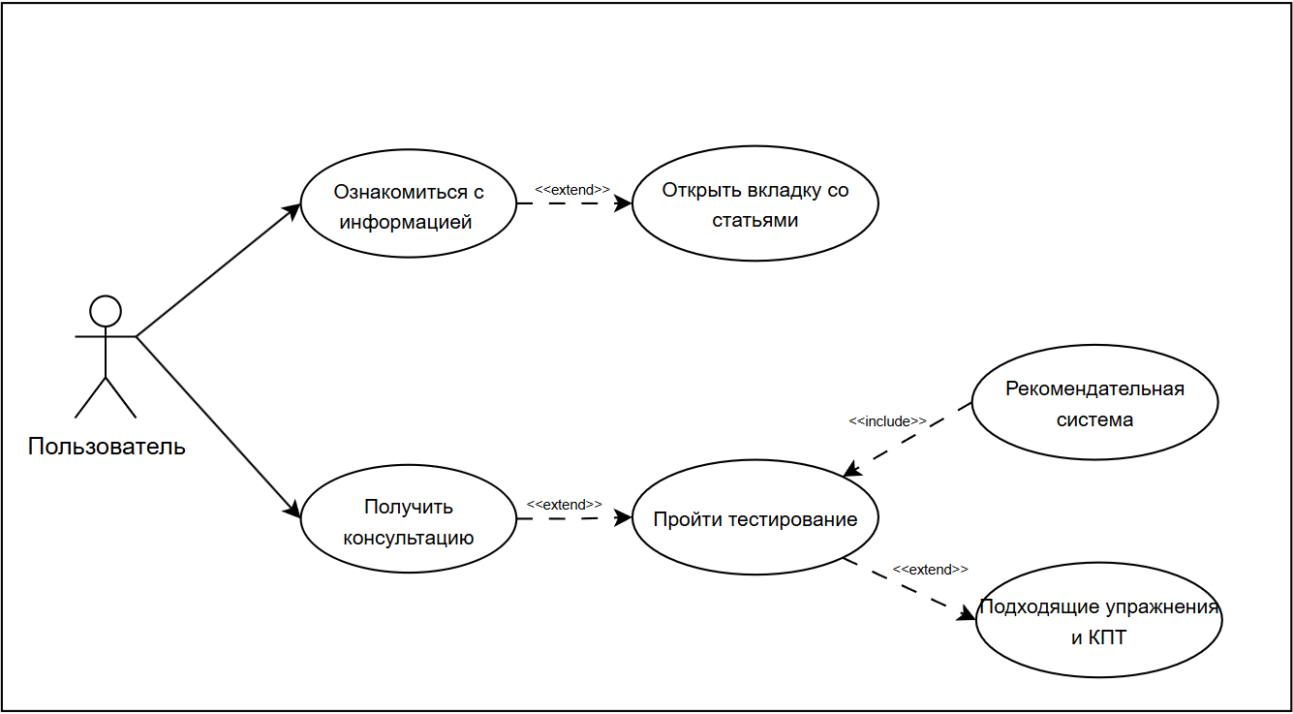
Рисунок 2.1 - Диаграмма вариантов использования
На ней можно увидеть, что основная часть работы ПО скрыта от пользователя, ему доступны лишь такие возможности сайта, как чтение статей и информации на сайте и получение консультации.
Для демонстрации общего принципа работы системы была разработана диаграмма последовательности (Рисунок 2.2).
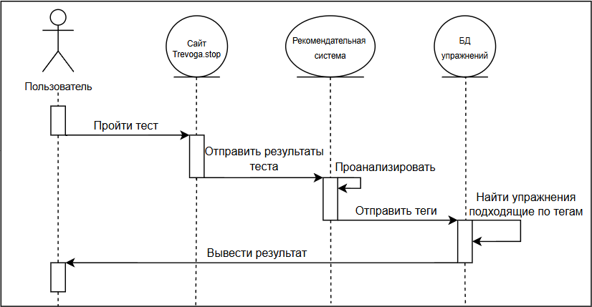
Рисунок 2.2 - Диаграмма последовательности

2.1.2 Алгоритм
Одной из главных задач ВКР является задача правильного определения состояния пользователя. Теперь рассмотрим алгоритм оценки более подробно.
Условно данный алгоритм можно разить на два блока: на блок базовых вопросов и тестов, которые проходит совершенно любой пользователь, и более сложные вопросы и тесты позволяющие точнее понять человека, которые будут даваться только в случае, если у программы возникнут подозрения.
Первый блок состоит из базовых психологический тестов, которые более подробнее будут рассматриваться в пункте 2.2.1, а также простых вопросах о вредных привычках и общем времени сохранения тревоги. После чего программа будет анализировать результаты пользователя. Чтобы программа решила перенаправить пользователя ко второму блоку, по результатам опроса у него должна сохраняться тревога примерно полгода и иметь четыре признака из списка, приведенного в 1.1.3.
Второй блок тоже содержит тестирования, которые будут подробнее рассмотрены в пункте 2.2.1. Эти тестирования помогут лучше понять природу тревоги пациента и ее особенности.
Блок-схема приведена на рисунке 2.3.
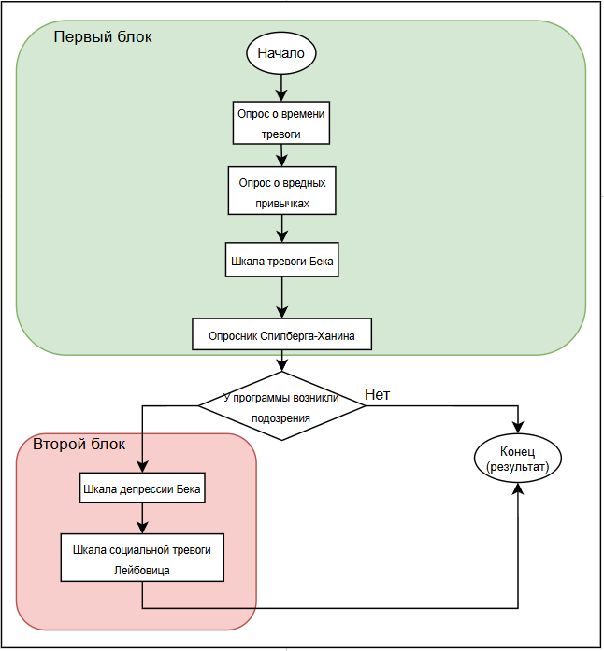
Рисунок 2.3 – Краткий алгоритм работы системы

2.2 Анализ инструментов реализации
В данном пункте будут рассмотрены технологии и инструменты реализации системы.

2.2.1 Реализованные тесты и упражнения
Психиатры используют тесты для быстрого получения ответов на нужные вопросы. Все пациенты разные и каждый из них может описывать одни и те же симптомы по-разному. Врачи при диагностике используют сразу несколько тестов, чтобы получить более полную и точную информацию. В работе будут использоваться несколько наиболее распространенных тестов.
Учитывая, что человеку сложно удержать внимание длительное время, особенно чего-то типа тестов, было принято решение разбить психологические тесты в две группы: основные и дополнительные. Основные – это тесты, которые могут помочь понять общую картину. Дополнительные будут использоваться в качестве рекомендации для получения более полной информации.
В ВКР использовались следующие психиатрические тестирования, в качестве основных [12]:
Таблица 2.1 – Используемые тестирования
Название теста | Описание работы теста
Опросник Спилберга-Ханина | Описание теста. Тест состоит из 40 утверждений, которые необходимо оценить по шкале: «Нет, это не так», «Возможно, так», «Верно» или «Совершенно верно».  Основная особенность данной шкалы заключается в том, что она измеряет как уровень ситуативной тревоги, так и выраженность тревожности как личностной характеристики. Первые 20 утверждений помогают определить, испытывает ли человек в данный момент стрессовую ситуацию (это ситуативная тревога). Вторая половина опросника позволяет выяснить, является ли тревожность устойчивой чертой личности (это личностная тревожность).
Шкала тревоги Бека | Описание теста. Он состоит из 21 вопроса, в основном касающихся физиологических проявлений тревоги, таких как учащённое сердцебиение, дрожь, головокружение и другие. В каждом вопросе представлен конкретный симптом, и необходимо оценить, беспокоил ли он в течение последней недели.
В качестве дополнительных тестирований использовались:
Таблица 2.2 – Дополнительные тестирования
Название | Описание работы теста
Шкала депрессии Бека | Это диагностическая методика, применяемая в психологии и психиатрии для оценки степени тяжести депрессии.  Тест представляет собой опросник из 21 пункта. Каждый состоит из вопроса и 4–5 утверждений, которые ранжированы по степени нарастания симптомов депрессии.
Шкала социальной тревоги Лейбовица | Суть теста заключается в оценке симптомов социофобии (социальной тревожности) с помощью 48 вопросов. Люди, страдающие от этого расстройства, испытывают страх и часто избегают общения и взаимодействия с другими, будь то конкретные ситуации или любые социальные контакты.  Некоторые не могут есть или пить в общественных местах, другие испытывают ужас при звонках незнакомым людям или при общении с навязчивыми консультантами в магазинах. Третьи предпочитают изолироваться от всех, кто не является близким, и не знают, о чем говорить с коллегами на работе или знакомыми на праздниках.
Кроме тестирования будут так же чек-лист вредных привычек, которые могут пагубно сказаться на тревожности человека [4]. Такие как:
- наркотики;
- алкоголь;
- кофеин;
- работа рядом с едкими веществами.
После того как врач получает результаты теста, он уже видит определенную часть картины пациента. Исходя из этого уже назначаются КПТ и упражнения. Реализованное ПО будет работает по той же схеме, предлагая пользователю подходящие практики исходя из результатов пройденного тестирования.
В основу КПТ, использованных в данной ВКР, легла когнетивно-поведенческая терапия из книг, приведенных в литературном обзоре, которые можно условно поделить на следующие группы:
- Когнитивная терапия. Пациент уверен, что его жизнь – сплошная черная полоса, а сам он – неудачник. Психотерапевт помогает выработать позитивное отношение к своей жизни и научиться принимать себя со всеми недостатками и достоинствами.
- Реципрокная ингибиция. Негативные мысли, эмоции, паттерны поведения замещаются позитивными. Подавить тревогу, страх можно, если включить противоположные раздражители – релаксацию или гнев.
- Рационально-эмоционально-поведенческая терапия Эллиса (РЭПТ). Человек находится во власти иррациональных установок – «должен», «нужно», «следует», воспринимает происходящие события именно с позиции этих стереотипов, а затем действует на основе своих интерпретаций. РЭПТ помогает изменить схемы мышления и учит вести себя более рационально.
- Парадоксальная интенция. Автор этого метода предлагает еще раз прожить проблемную ситуацию, но изменить свое поведение на 180 градусов. Например, если пациент страдает от бессонницы, психотерапевт рекомендует бодрствовать, а не пытаться заснуть всеми возможными способами.
- «Стоп-кран» (или триада самоконтроля). Этот метод используется как инструмент неотложной психотерапевтической помощи. Работа проходит в три этапа: остановить мысль, которую нужно стереть, – расслабиться – закрепить результат, представив что-то приятное.
Упражнения, используемые в работе, используемые для снятия стресса в чрезвычайных ситуациях.
- Дыхательные упражнения. Во время стресса человек начинает больше вдыхать из-за чего повышается уровень кислорода, что наоборот возбуждает нервную систему. Эти упражнения направлены больше на выдох, что позволит повысить содержание углекислого газа в организме.
- Упражнения на переключение внимания. Эти упражнения помогают переключить внимание, могут быть эффективным способом снизить уровень стресса и тревоги

2.2.2 Используемые языки программирования
В качестве используемых языков программирования были выбраны HTML, CSS и Python.
- HTML и CSS. Это два основных языка для создания и стилизации веб-сайтов. HTML используется для создания структуры и содержимого веб-страницы, определяя элементы как заголовки, параграфы, ссылки, изображения и другие элементы. CSS, с другой стороны, используется для стилизации и оформления этих элементов, управляя их внешним видом, таким как цвета, шрифты, размер и размещение на странице.
- Python. Это высокоуровневый интерпретируемый язык программирования, который широко используется для разработки различных типов приложений, от веб-сайтов и игр до анализа данных и искусственного интеллекта. Python также поддерживает большое количество библиотек и фреймворков, что позволяет разработчикам быстро и эффективно создавать программы различной сложности.
- PHP — это скриптовый язык программирования с открытым исходным кодом. Изначально создавался для разработки веб-приложений, но в процессе обновлений стал языком общего назначения.
Были выбраны библиотеки NumPy, которая ускоряет работу с массивами и матрицами, также позволяет вычислять много высокоуровневых математических функций, и SciPy, для выполнения научных и инженерных расчётов. Данные библиотеки нужны для реализации нечеткой логики.
Нечёткая логика — набор нестрогих правил, в которых для достижения поставленной цели могут использоваться радикальные идеи, интуитивные догадки, а также опыт специалистов, накопленный в соответствующей области.
В качестве модели реализации нечеткой логики была выбрана модель Мамдани, схема которой представлена на Рисунке 2.4
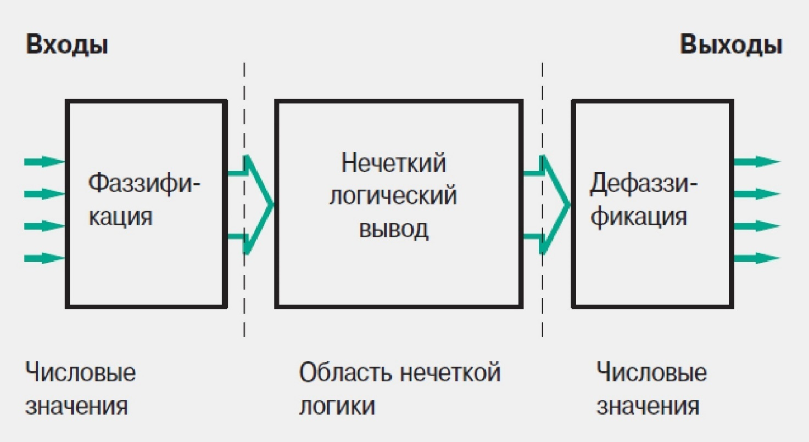
Рисунок 2.1 – Архитектура приложения
Данная модель состоит из нескольких этапов:
- Входы - На этом этапе в систему поступают числовые значения или данные, которые необходимо обработать.
- Фазификация (Фаззификация) - Процесс преобразования четких входных значений в нечеткие множества с использованием функций принадлежности. Это позволяет перевести точные данные в форму, пригодную для обработки в нечеткой логике.
- Нечеткий логический вывод - На этом этапе применяются правила нечеткой логики для обработки множеств и получения нечетких выводов.
- Дефазификация - Процесс преобразования нечетких выводов обратно в четкие числовые значения, которые можно использовать в реальных приложениях.
- Числовые значения - Конечный результат процесса, представленный в виде четких данных.
Схема также указывает на то, что весь процесс происходит в области нечеткой логики, где данные временно существуют в нечеткой форме. Повторяющиеся блоки "Числовые значения" подчеркивают переход от четких данных к нечетким и обратно к четким на выходе.

2.3 Архитектура приложения
В этом разделе происходит процесс проектирования архитектуры системы.
Сервер хранит в себе три блока: саму рекомендательную систему, базу данных и веб-приложение (страницы сайта). Веб приложение выводит на устройство пользователя. Пользователь может перемещаться по страницам. При входе/регистрации на сервер поступает сигнал о проверке информации по БД пользователя. При прохождении тестирования сигнал поступает на рекомендательный блок сервера, где система посчитывает результаты и создает теги. По этим тегам и информации пользователя подбирается КПТ и упражнения.
На основе полученной информации была спроектирована архитектура приложения в виде диаграммы развёртывания (Рисунок 2.4).
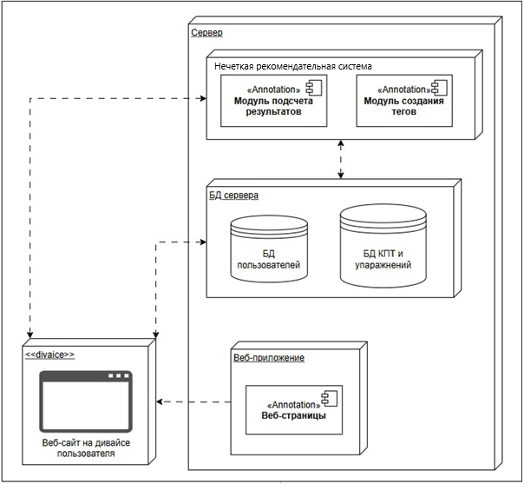
Рисунок 2.1 – Архитектура приложения

2.4 Интерфейс приложения
Интерфейс приложения должен быть представлен в виде веб-сайта, который содержит несколько вкладок.
Основные вкладки, реализованные на веб-сайте:
- Главная страница. Это первая страница, на которую будет попадать пользователь. На ней будет располагаться информация, объясняющая человеку предназначение этого сайта, а также плюсы того, чтобы следить за своим психологическим здоровьем и воспользоваться сайтом.
- Статьи. На этой вкладке будут расположены статьи для ознакомления пользователя.
- Аккаунт. Странница, на которой будет находиться важная информация о профиле пользователя, ссылки на тестирования, результаты которых тоже будут храниться на этой странице, и здесь же будет высвечиваться рекомендованные упражнения и практики по результатам.
- Тестирования. Из вкладки аккаунт пользователь может перейти на вкладку тестирования, где можно будет пройти предложенные тесты и получить результат. Полученные результаты будут отображаться во вкладке аккаунт.

2.5 Вывод по разделу
В данном разделе были проанализированы библиотеки для реализации системы. Также написана блок-схема, которая наглядно отображает весь процесс работы системы. Для того, чтобы более полно представить процессы, происходящие в системе, была использована нотация UML, а именно диаграммы последовательности и диаграмма вариантов.

3. Технологический раздел
В данном разделе будет проведена первоначальная разработка программы и дальнейшая разработка системы. Проведена программная реализация системы принятия решений и получены результаты её отладки и тестирования, а также расчёт надёжности по моделям Миллса.

Разработка программы
Алгоритм определения состояния пользователя основывается на следующих параметрах: уровни личной и ситуативной тревоги, соматические симптомы, вредные привычки, уровень социальной тревоги и уровень депрессии.
Программа использует нечеткую логику для оценки результатов пользователя и для выделения основных проблем, к которым в следствии выдаст рекомендации для возможной домашней терапии.
Сам процесс рекомендации основывается на череде тестирований, которые будут сводиться условно к следующим вышеперечисленным пунктам для составления условного портрета пациента, чтобы на их основе составить советы по терапии:
- Уровень личной тревоги. При показателе данной характеристики выше нормы, система постарается подобрать КПТ, которые направленны на изменения мышления человека, чтобы он не рассматривал мир с точки зрения своей тревожной иррациональности, а смотрел на все более рациональным взглядом.
- Уровень ситуативной тревоги. При показателе данной характеристики выше нормы, система будет делать упор на упражнения, помогающие справиться с приливами тревоги и паники при помощи переключения внимания и дыхательных практик.
- Уровень социальной тревоги. При показателе данной характеристики выше нормы, в первую очередь система может исключить КПТ подразумевающие социальные взаимодействие хотя бы на первое время. Так же будут рекомендоваться КПТ, которые помогут с переосмыслением социальной тревоги.
- Уровень депрессии. При показателе данной характеристики выше нормы, будут подбираться КПТ, направленные на изменение мышление в положительную сторону и советы по тайм менеджменту, как побороть апатию и встроить в свой график досуг, который поможет справиться с дальнейшим выгоранием и серыми днями.
- Соматические симптомы и вредные привычки. Данный пункт существует для корректировки рекомендаций КПТ и упражнений, а также рекомендаций посещения врачей психиатров и врачей других практик.

3.1.1 Программная реализация
Для реализации нечеткой логики в системе использовались библиотеки NumPy и SciPy, которые помогают в работе с нечеткими системами управления и моделями.
- Определение переменных и функций принадлежности. Эти функции определяют степень принадлежности значениям характеристик к различным категориям, таким как "низкое", "среднее", "высокое".
- Создание правил вывода. Эти правила формулируются с использованием оператора AND или OR между функциями принадлежности, что позволяет системе принимать решения на основе нескольких факторов.
- Оценка результатов и вывод рекомендаций. Используя результат работы нечеткой логики, система анализирует состояние пользователя и генерирует рекомендации.
- Частичное вычисление результатов. после того как все правила были определены, система преобразовает результаты нечеткой логики в конкретные значения для предоставления конечных рекомендаций.
Система имеет несколько классов:
- Красс «Proful». В этом классе храниться промежуточные результаты тестов до того, как их преобразовали к нечетким высказываниям, а также общим списком симптомов и привычек.
- Класс «Portret». Дочерний класс от «Proful», который преобразовывает переменные, а именно хранимые результаты тестирования, в нечеткие высказывания, на основе которых будут совершаться рекомендации.
- Класс «Test». Класс, хранящий в себе функции реализации всех используемых тестов. В самом конце функция передает результат в класс «Proful».
- Класс «Rekomend». Дочерний класс от «Portret». Этот класс получает на вход сформированные высказывания и на их основе ищет подходящие КПТ и упражнения из базы банных.
Примерный результат вывода на консоли представлен ниже (Рис 3.1). Здесь представлена картина относительно здорового пациента, который страдает лишь от небольшой ситуативной тревоги, поэтому система выдала ему небольшие рекомендации о упражнениях и возможном специалисте.
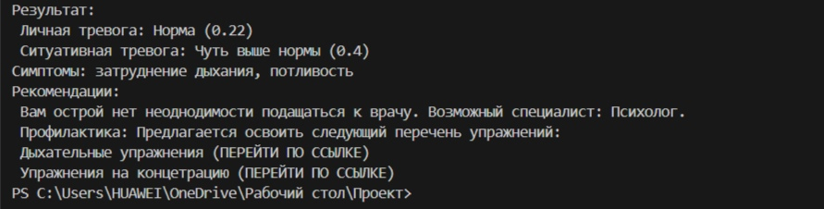
Рисунок 3.2 – Примерная рекомендация

3.1.2 Реализация пользовательского интерфейса
Сайт написан на языках HTML и CSS в приложении Visual Studio Code (я потом поменяю).
Были реализованы следующие веб-страницы:
- Главное меню. На данной странице было реализованы: меню, которое расположено наверху страницы и используется для навигации по сайту, блок с пояснительным текстом, который является кратной сводкой зачем и для кого создан этот сайт. Также внизу страницы приведено сравнение между человеком занимающимся своим психологическим здоровьем и тем, кто этого не делает.
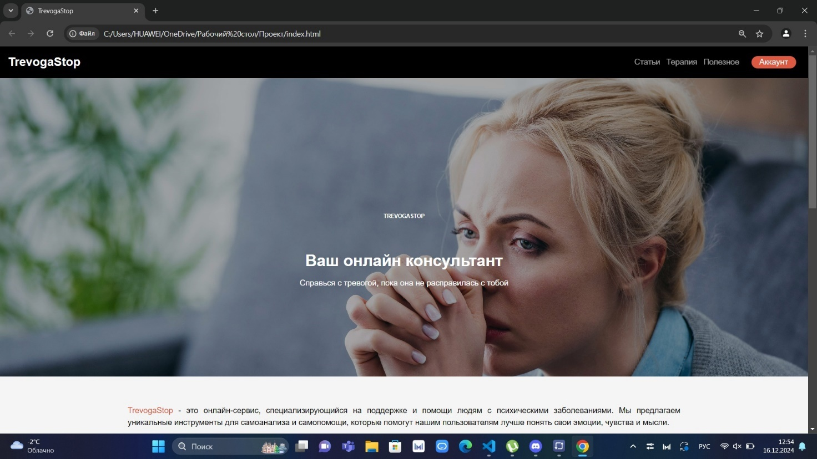
Рисунок 3.2 – Главная страница

3.2 Расчет надежности
Для произведения расчета надежности была выбрана модель Миллса. Данная модель перед началом тестирования вносит некоторое количество известных ошибок, которые должны быть зафиксированы для вычисления собственных ошибок в коде программы. Первоначальное число ошибок можно определить по формуле Миллса (3.1) [43]:

$N=n\frac{S}{v}$ (3.1)

где n — найденные собственные ошибки;
s — всего внесенных ошибок;
v — найденные внесенные ошибки.
В программу внесено 40 ошибок и в процессе тестирования обнаружено 20 собственных и 5 внесенных ошибок.

$$N=20\frac{40}{5}=160$$

Таким образом, делается предположение, что первоначально в программе было 160 ошибок.
Тогда количество необнаруженных собственных ошибок:

$$\left(N-n\right)=160-20=140.$$

При повторном тестировании программы, и при внесении в программу 15 ошибок все они в процессе тестирования обнаружены, но при этом не выявлено ни одной собственной ошибки, а также мы не предполагаем наличия ошибок в программе ($K=0$). В таком случае воспользуемся следующей формулой (3.2):

$p=\left\{\begin{aligned}0, при n>K \\ \frac{S}{S+K+1},при n≤K\end{aligned}\right.$ (3.2)

Подставим:
$$p=\frac{15}{15+0+1}=0.9375$$

Таким образом, с вероятностью 0.9375 можно утверждать, что в программе нет ошибок.
При повторном поиске нашлось 10 из 15 искусственно внесенных ошибок и не обнаружено ни одной собственной ошибки, поэтому воспользуемся формулой (3.3):

$p=\left\{\begin{aligned}0, при n>K \\ \frac{C_{S}^{v-1}}{C_{S+K+1}^{K+v}},при n≤K\end{aligned}\right.$ (3.3)
Подставим:

$$C_{S}^{v-1}=C_{15}^{9}=\frac{15!}{9!\left(15-9\right)!}=\frac{15!}{9!6!}=\frac{10×11×12×13×14×15}{6×5×4×3×2×1}=5005$$

$$C_{S+K+1}^{K+v}=C_{16}^{10}==\frac{11!}{5!\left(11-5\right)!}=\frac{16!}{10!6!}=\frac{11×12×13×14×15×16}{6×5×4×3×2×1}=8008$$

$$p=\frac{C_{S}^{v-1}}{C_{S+K+1}^{K+v}}=\frac{C_{15}^{9}}{C_{16}^{10}}=\frac{210}{462}=0.625$$

Тогда, вероятность того, что в программе нет ошибок равна 0.625.

3.3 Вывод по разделу
В данном разделе была проведена первоначальная разработка программы и дальнейшая разработка системы. Проведена программная реализация системы принятия решений и получены результаты её отладки и тестирования, а также расчёт надёжности по моделям Миллса.

4. ЭКОНОМИЧЕСКИЙ РАЗДЕЛ

4.1 Организация и планирование работ по теме.
В работе задействовано 3 человека:
- руководитель (Лозовский Владимир Валерьевич, доцент кафедры ВТ ИИТ) – отвечает за постановку задачи, контролирует отдельные этапы работы, вносит необходимые коррективы и оценивает выполненную работу в целом;
- консультант (Потрясаева Елена Александровна, старший преподаватель кафедры экономики ИТУ) – контролирует организацию и планирование, также проведение оценки и расчёта стоимости работ;
- разработчик (Качмазова Софья Сергеевна, ИКБО-14-21) – реализация всех поставленных задач.
Состав задействованных в работе участников представлен на схеме.
Консультант
Руководитель
Разработчик

4.1.1 Организация работ
На разработку отводится 90 рабочих дней.
Этапы разработки представлены в Таблице 4.1.
Таблица 4.1 ―Этапы разработки
№ | Название этапа | Исполнитель | Трудоемкость,  чел/дни | Продолжительность работ, дни
1 | Исследовательский раздел: |  |  | 25
1.1 | Описание предметной области | Руководитель | 4 | 25
1.1 | Описание предметной области | Разработчик | 4 | 25
1.2 | Обзор и анализ существующих решений в области интеллектуальных систем прогнозирования изменений в популяциях морских млекопитающих | Руководитель | 2 | 25
1.2 |  | Разработчик | 9 | 25
Продолжение Таблицы 4.1
1.3 | Цель исследования | Разработчик | 2
1.4 | Постановка цели и задач исследований | Руководитель | 3
1.4 | Постановка цели и задач исследований | Разработчик | 4
2 | Аналитический раздел: |  |  | 20
2.1 | Математическое обеспечение интеллектуальной системы | Руководитель | 3 | 20
2.1 | Математическое обеспечение интеллектуальной системы | Разработчик | 6 | 20
2.2 | Выбор средств разработки | Руководитель | 2 | 20
2.2 | Выбор средств разработки | Разработчик | 4 | 20
2.3 | Информационное обеспечение интеллектуальной системы | Руководитель | 3 | 20
2.3 | Информационное обеспечение интеллектуальной системы | Разработчик | 5 | 20
2.4 | Проектирование разрабатываемого программного обеспечения | Разработчик | 5 | 20
3 | Технологический раздел |  |  | 25
3.1 | Программная реализация системы | Руководитель | 5 | 25
3.1 | Программная реализация системы | Разработчик | 10 | 25
3.2 | Тестирование и расчёт надежности | Руководитель | 3 | 25
3.2 | Тестирование и расчёт надежности | Разработчик | 10 | 25
3.3 | Описание работы пользователя с  системой | Руководитель | 1 | 25
3.3 | Описание работы пользователя с  системой | Разработчик | 5 | 25
4 | Экономический раздел |  |  | 5
4.1 | Организация и планирование работ  по теме | Разработчик | 3 | 5
4.1 | Организация и планирование работ  по теме | Консультант | 3 | 5
4.2 | Расчет стоимости проведения работ  по теме | Разработчик | 2 | 5
4.2 | Расчет стоимости проведения работ  по теме | Консультант | 2 | 5
5 | Введение, заключение, список  источников, приложения | Разработчик | 5 | 5
5 | Введение, заключение, список  источников, приложения | Консультант | 5 | 5
5 | Введение, заключение, список  источников, приложения | Руководитель | 5 | 5
6 | Презентационный материал,  аннотация | Разработчик | 5 | 5
6 | Презентационный материал,  аннотация | Руководитель | 5 | 5
7 | Нормконтроль | Разработчик | 5 | 5
7 | Нормконтроль | Руководитель | 5 | 5
Итого |  |  |  | 90

4.1.2 График проведения работ:
Календарный график исполнения работы, соответствующий таблице 1, представлен на рисунке 4.1. Общий срок разработки составит 90 дней.
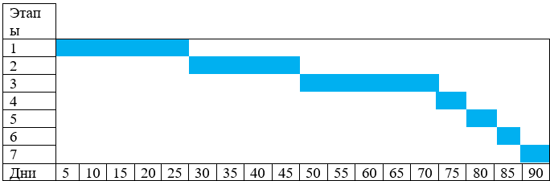
Рисунок 4.1. Календарный график выполнения работ

4.2 Расчёт стоимости проведения работ
Себестоимость работ (проектирования и/или разработки ИТ-решения) складывается из затрат по следующим статьям:
1 статья «Сырье и материалы»
2 статья «Основная заработная плата»
3 статья «Дополнительная заработная плата»
4 статья «Страховые взносы»
5 статья «Амортизация»
6 статья «Прочие расходы»

В выпускной квалификационной работе объем затрат на НИР и ОКР (проектирования и/или разработки ИТ-решения) был проведен методом калькулирования.

1 статья «Сырье и материалы».
В данном пункте рассчитывается стоимость расходных материалов, затраченных при разработке проекта. Также в суммарную стоимость необходимо добавить 17% затрат от каждой статьи за транспортно-заготовительные расходы.
Результат расчетов представлен в Таблице 4.2.

Таблица 4.2 ーСтоимость материалов
№ пп | Наименование  материалов | Единицы измерения | Количество | Цена за единицу (руб) | Стоимость (руб)
1 | 2 | 3 | 4 | 5 | 6
1 | Комплект картриджей | шт | 1 | 4900,00 | 4900,00
2 | Бумага А4 | пачка | 1 | 440,00 | 440,00
3 | Флешка 16 Гб | шт | 1 | 490,00 | 490,00
4 | Канцелярский набор | шт | 2 | 680,00 | 1360,00
5 | Хостинг | шт | 1 | 106,00 | 106,00
Итого материалов |  |  |  |  | 7296,00
Транспортно-заготовительные расходы |  |  |  |  | 1094,40
Итого |  |  |  |  | 8390,40

Таким образом общая сумма затрат по статье «Сырье и материалы» составит 8390,40 рублей.
2 статья «Основная заработная плата»
Заработная оплата труда каждого сотрудника будет рассчитываться исходя из годового фонда рабочего времени Расчет основной заработной платы представлен в Таблице 4.3.
Таблица 4.3 ー Расчет основной заработанной платы
№ | Название этапа | Исполнитель (должность) | Мес. Оклад (руб.) | Трудоемкость (чел/дни) | Оплата за день (руб.) | Оплата за этап (руб.)
1 | Исследовательский раздел: | Руководитель | 156000,00 | 13 | 6 260,87 | 81 391,30
1 | Исследовательский раздел: | Консультант | 126000,00 | 2 | 5 056,86 | 10 113,71
1 | Исследовательский раздел: | Разработчик | 60000,00 | 25 | 2 408,03 | 60 200,67
2 | Аналитический раздел: | Руководитель | 156000,00 | 8 | 6 260,87 | 50 086,96
2 | Аналитический раздел: | Разработчик | 60000,00 | 20 | 2 408,03 | 48 160,54
3 | Технологический раздел | Руководитель | 156000,00 | 9 | 6 260,87 | 56 347,83
3 | Технологический раздел | Разработчик | 60000,00 | 25 | 2 408,03 | 60 200,67
4 | Экономический раздел | Консультант | 126000,00 | 5 | 5 056,86 | 25 284,28
4 | Экономический раздел | Разработчик | 60000,00 | 5 | 2 408,03 | 12 040,13
5 | Введение, заключение, список источников, приложения | Руководитель | 156000,00 | 5 | 6 260,87 | 31 304,35
5 | Введение, заключение, список источников, приложения | Консультант | 126000,00 | 5 | 5 056,86 | 25 284,28
5 | Введение, заключение, список источников, приложения | Разработчик | 60000,00 | 5 | 2 408,03 | 12 040,13
Продолжение Таблицы 4.3
6 | Презентационный материал, аннотация | Руководитель | 156000,00 | 5 | 6 260,87 | 31 304,35
6 | Презентационный материал, аннотация | Разработчик | 60000,00 | 5 | 2 408,03 | 12 040,13
7 | Нормконтроль | Руководитель | 156000,00 | 5 | 6 260,87 | 31 304,35
Итого |  |  |  |  |  | 547 103,68

3 статья «Дополнительная заработная плата»
На эту статью относятся выплаты, предусмотренные законодательством о труде за неотработанное по уважительным причинам время; оплата очередных и дополнительных отпусков; времени, связанного с выполнением государственных и общественных обязанностей; выплата вознаграждения за выслугу лет и т.п.
В среднем расходы по данной статье составляют 30% от суммы основной заработной платы.
$ДЗП=30\%×ОЗП = 547103,68*0,30=164131,10 ₽$ (3)
В процессе определения сметы затрат вводится понятие «фонд оплаты труда», представляющий собой сумму основной (ОЗП) и дополнительной заработной платы (ДЗП). Фонд оплаты труда (ФОТ) используется при расчете взносов в социальный фонд.
$ФОТ=ОЗП+ДЗП = 547103,68+164131,10 =711234,78₽$(4)
4 статья «Страховые взносы»
В соответствии со статьей 425 НК РФ в 2025 году для лиц, которые производят выплаты и вознаграждения физическим лицам (за исключением плательщиков, для которых установлены пониженные тарифы страховых взносов), установлен Единый тариф страховых взносов 30 % по направлениям:
- обязательное пенсионное страхование (ОПС),
- обязательное социальное страхование на случай временной нетрудоспособности и в связи с материнством (ОСС),
- обязательное медицинское страхование (ОМС).
Также в расчёте необходимо учесть ставку взносов на травматизм, которая может составлять от 0,2% до 8,5%. Для РТУ МИРЭА данная ставка составляет 0,2%.
$СВ= 30,2\%×ФОТ = 711234,78*0,302=214792,90₽$(5)
5 статья «Амортизация»
Расходы по статье «Амортизация» будут учтены в статье 6 «Прочие расходы».
6 статья «Прочие расходы»
К прочим расходам прежде всего отнесены накладные расходы. Это расходы на содержание и ремонт зданий, сооружений, оборудования, инвентаря. Это затраты, сопутствующие основному производству, но не связанные с ним напрямую, не входящие в стоимость труда и материалов.
В рамках реализации проекта это расходы, связанные с эксплуатацией, содержанием, и арендой площадей, с оплатой консультационных, информационных и клиринговых услуг, а также с командировочными расходами.
Сумма данных расходов определяется процентом от суммы основной заработной платы (ОЗП) и на разных предприятиях, в зависимости от их структуры,
технологического процесса и системы управления находится в широком диапазоне
— от 100 до 130%.
$НР = (100 … 130)\% × ОЗП$ (7)
НР = 110% × $547103,68$= 601814,05₽.

Другие расходы могут связаны с особенностями проектируемого и/или разрабатываемого ИТ-решения, например, необходимостью привлечения субподрядных организаций, найма сотрудников по договорам гражданско-правового характера, проведения научно-исследовательских и/или опытно-конструкторских работ, приобретения или аренды объектов интеллектуальной собственности проекта и т.п.
Вышеперечисленные статьи затрат и результаты расчётов по ним обобщаются в таблице 4.4.

Таблица 4.4 ーПолная себестоимость работ
№ | Номенклатура статей расходов | Затраты (руб.) | Доля затрат
1 | Сырье и материалы | 8390,40 | 0,55%
2 | Основная заработная плата | 547103,68 | 35,61%
3 | Дополнительная заработная плата | 164131,10 | 10,68%
4 | Страховые взносы | 214792,90 | 13,98%
5 | Прочие расходы | 601814,05 | 39,17%
Итого |  | 1536232,14 | 100,00%
Для визуализации долевого состава статей затрат в общей себестоимости представим круговую диаграмму на рисунке 4.2.
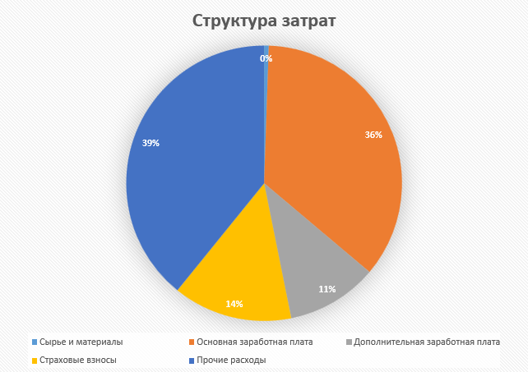
Рисунок 4.2 ー Структура затрат по работе
Необходимо рассчитать договорную цену.
$Цена договорная (ЦД)=Себестоимость(с)+Прибыль(П)+НДС$ (8)
Норма прибыли составляет 20% от стоимости разработки.
Прибыль будет равна:
П = 1536232,14 * 20% = 307246,43 ₽
Рассчитаем налог на добавленную стоимость (НДС) в размере 20%:
$НДС=\left(С+П\right)×20\%$ (9)
НДС = (1536232,14 + 307246,43) * 0,2 = 368695,71 ₽.
Таким образом, договорная цена будет представлять собой:
ДЦ = С+П + НДС =1536232,14 + 307246,43+ 368695,71 = 2212174,28₽.

В рамках данного экономического раздела было выполнено планирование работ по теме, был проведен расчет стоимости затрат и определена договорная цена.

4.3 Вывод по разделу
В рамках данного раздела было выполнено планирование работ по теме, был проведен расчет стоимости затрат и определена договорная цена.

ЗАКЛЮЧЕНИЕ
В результате выполнения выпускной квалификационной работы были выполнены все поставненные задачи:
- На основе проведенного исследования предметной области и существующих аналогов описать требования, предъявляемые к системе, в соответствующем техническом задании.
- Проанализировать существующие методы и алгоритмы.
- Спроектировать модели бизнес-процессов, происходящих в системе.
- Разработать веб-приложение.
- Провести тестирование и расчет надежности системы.
- Написать руководство пользователя по работе с приложением.
Теоретическая значимость проекта заключается в помощи тревожным людям в борьбе с их тревожным рассторойством и переживаниями. Это позволит помочь пациентам полностью или частично в борьбе с переживаниями, а так же повысить их работоспомобность, общий уровень жизни не прибегая к помощи специалистов.
Практическая значимость проекта заключается в развиитии таких гавыков как программироание алгоритмов нечеткой логики, разработка сайтов.
В перспективе система может применяться как для самоанализа и самопомощи пользователю, так и для анализа в медицинсих центрах для быстрого анализа состояния пациента и выявления возможных соматических болезней.

As a result of completing the final qualifying work, all the set tasks were completed:
1. Based on the conducted research of the subject area and existing analogs, describe the requirements for the system in the corresponding technical task.
2. Analyze existing methods and algorithms.
3. Design models of business processes occurring in the system.
4. Develop a web application.

5. Conduct testing and calculate the reliability of the system.
6. Write a user manual for working with the application.
The theoretical significance of the project lies in helping anxious people to combat their anxiety disorder and experiences. This will help patients fully or partially in combating experiences, as well as improve their performance, overall standard of living without resorting to the help of specialists.
The practical significance of the project lies in the development of such skills as programming fuzzy logic algorithms, website development.
In the future, the system can be used both for self-analysis and self-help for the user, and for analysis in medical centers for a quick analysis of the patient’s condition and the identification of possible somatic diseases.

СПИСОК ИСТОЧНИКОВ
- Тревожные расстройства (who.int) ― URL: https://www.who.int/ru/news-room/fact-sheets/detail/anxiety-disorders (Дата обращения: 21.03.25)
- Epidemiology of anxiety disorders: global burden and sociodemographic associations | Middle East Current Psychiatry | Full Text (springeropen.com) ― URL:https://mecp.springeropen.com/articles/10.1186/ s43045-023-00315-3 (Датаобращения: 21.03.25)
- Почему люди пренебрегают своим психическим здоровьем? (b17.ru) ―URL: https://www.b17.ru/blog/316950/?ysclid=m17r25ob7j183146660 (Датаобращения: 21.03.25)
- Тревожное расстройство: симптомы, причины, виды и лечение в статье психотерапевта Серегина Д. А. (probolezny.ru) ― URL:https://probolezny.ru/rasstroystvo-trevozhnoe/?ysclid=m15vc36itx352152455 (Датаобращения: 21.03.25)
- Влияние кофеина на панические атаки и тревожность (b17.ru) ― URL:https://www.b17.ru/article/the_effect_of_caffeine_on_panic_attacks/?ysclid=m162wkg0gr928713935 (Дата обращения: 21.03.25)
- Некоторые аспекты состояния вегетативной нервной системы у лиц,подвергающихся воздействию органических растворителей (cyberleninka.ru) ―URL: https://cyberleninka.ru/article/n/nekotorye-aspekty-sostoyaniya-vegetativnoynervnoy-sistemy-u-lits-podvergayuschihsya-vozdeystviyu-organicheskihrastvoriteley/viewer (Дата обращения: 21.03.25)
- Роберт Лихо «Свобода от тревоги» – СПб.: Питер, 2024. – 512 с.
- Презентация на тему: "Выполнила:Жарас А КАРАГАНДИНСКИЙГОСУДАРСТВЕННЫЙ МЕДИЦИНСКИЙ УНИВЕРСИТЕТ Кафедра основпсихологии и коммуникативных навыков.". Скачать бесплатно и без регистрации.(myshared.ru) ― URL: http://www.myshared.ru/slide/1326517/ (Дата обращения:21.03.2025)
- ✅ Тревожное расстройство: симптомы и последствия | Что такоетревога, ее классификация и противотревожные препараты (narcorehab.com) ―URL: https://narcorehab.com/articles/trevognoe-rasstroistvo-simptomuposledstviya/?ysclid=m190w7rle0749745309 (Дата обращения: 21.03.2025)
- Тревожно-депрессивное расстройство: причины, симптомы и лечениев статье психотерапевта Федотов И. А. (probolezny.ru) ― URL:https://probolezny.ru/trevozhno-depressivnoe-rasstroystvo/?ysclid=m19jfe5bzd998208728 (Дата обращения: 21.03.2025)

- Депрессия - симптомы, признаки, факторы, стадии и лечение (institutclinic.ru) ― URL: https://institut-clinic.ru/depressiya/?ysclid=m19jbzqjsx 133052284(Дата обращения: 21.03.2025)
- Тесты на тревожность: 8 опросников, одобренных психологами /Skillbox Media ― URL: https://skillbox.ru/media/growth/anxiety-tests/?ysclid=m1b1u93i8w948175450 (Дата обращения: 21.03.2025)
- 10+ приложений для психологической самопомощи (intersvyaz.media)― URL: https://intersvyaz.media/mental-health?ysclid=m1blu 4czsk667799561 (Дата обращения: 21.03.2025)
- Будущее психологии: роль искусственного интеллекта в ментальном здоровье — AI на vc.ru ― URL: https://vc.ru/ai/1506403-budushee-psihologii-rol-iskusstvennogo-intellekta-v-mentalnom-zdorove?ysclid=m1i2fs67cx165287507 (Дата обращения: 18.04.2025)
- Влияние воздействия углекислого газа из окружающей среды на латентность сна среди здоровых добровольцев: рандомизированный порядок, парное перекрестное исследование, данные теста на множественную латентность сна, проведенные Хитоси Инада, Руиниан Цзинь, Харуки Момма, Дунмэй Ма, Кэцин Юань, Рёити Нагатоми :: SSRN ― URL: https://papers.ssrn.com/sol3/papers.cfm?abstract_id=4821688 (Дата обращения: 18.04.2025)

